IZVJEŠĆE S JAVNE RASPRAVE
O PRIJEDLOGU 4. IID PPUO SATNICA ĐAKOVAČKA

Na temelju članka 95. Zakona o prostornom uređenju (''NN'', br. 153/13 i 65/17), dana 06.12.2018. godine načelnik Općine Satnica Đakovačka donio je zaključak o utvrđivanju Prijedloga Plana

Javna rasprava s javnim uvidom trajala je četrnaest (14) dana u vremenu od 18.12.2018. do 31.12.2018. godine . Prijedlog plana (tekstualni i grafički dio) bio je izložen u prostorijama Općine Satnica Đakovačka, Ante Starčevića 28, 31 421 Satnica Đakovačka, svakim radnim danom od 9:00 do 13:00 sati.
Tijekom trajanja javne rasprave organizirano je javno izlaganje Prijedloga plana u Općini Satnica Đakovačka, Ante Starčevića 28, 31 421 Satnica Đakovačka, dana 18.12.2018 god., u 11:00 sati u prostoriji vijećnice Općine Satnica Đakovačka, Ante Starčevića 28, 31 421 Satnica Đakovačka.
Primjedbe i prijedlozi na Prijedlog Plana mogli su se za vrijeme trajanja javne rasprave:
- upisati u Knjigu primjedbi koja se nalazi uz izloženi prijedlog Plana na mjestu javnog uvida,
- unijeti u zapisnik na javnom izlaganju,
- uputiti u pisanom obliku na adresu: Općina Satnica Đakovačka, Ante Starčevića 28, 31 421 Satnica Đakovačka.
Pisana očitovanja, prijedlozi i primjedbe na Prijedlog plana mogu se dostaviti Općini Satnica Đakovačka, Općinskom načelniku na adresu Općina Satnica Đakovačka, Ante Starčevića 28, 31 421 Satnica Đakovačka najkasnije do 31.prosinca 2018. godine.

Poziv za sudjelovanje u javnoj raspravi upućen je javnopravnim tijelima određenim posebnim propisima.

Javna rasprava objavljena je u dnevnom tisku („Glas Slavonije“ dana 08.12.2018.godine), na mrežnim stranicama Ministarstva graditeljstva i prostornog uređenja na oglasnoj ploči Općine Satnica Đakovačka, te na Internet stranici Općine Satnica Đakovačka.

OBJAVA– DNEVNI TISAK
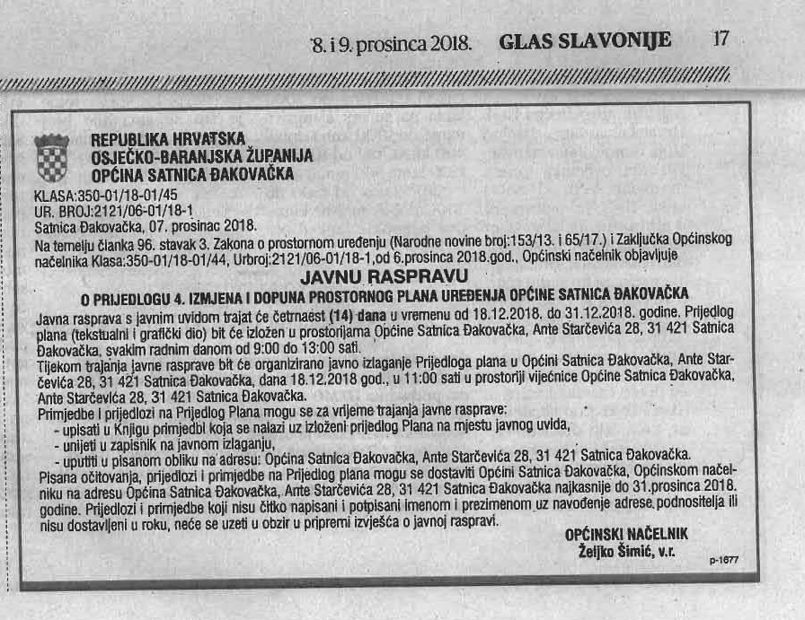

OBJAVA– WEB STRANICA MINISTARSTVA GRADITELJSTVA I PROSTORNOG UREĐENJA

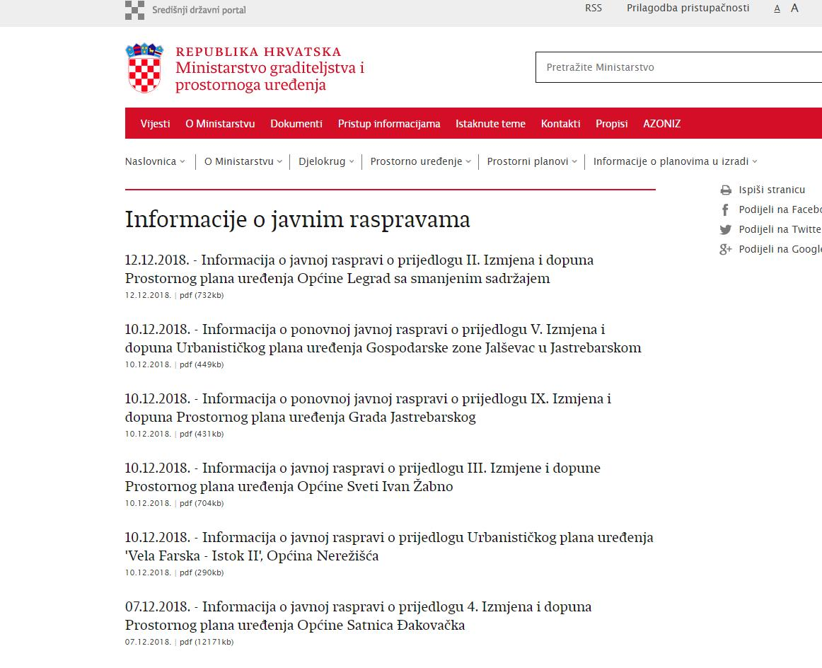

OBJAVA– WEB STRANICA OPĆINE

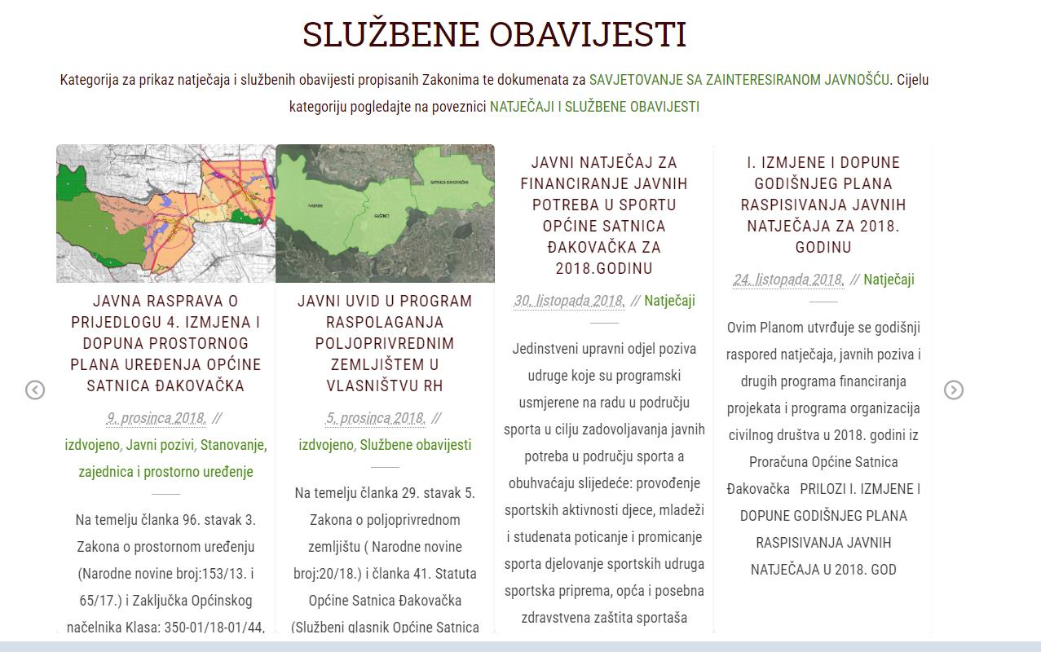

Na javnu raspravu pozvana su posebnom obavijesti o javnoj raspravi sljedeća javnopravna tijela:

1. MINISTARSTVO ZAŠTITE OKOLIŠA I ENERGETIKE, UPRAVA ZA ZAŠTITU
PRIRODE, RADNIČKA CESTA 80, 10 000 ZAGREB

2. MINISTARSTVO KULTURE, UPRAVA ZA ZAŠTITU KULTURNE BAŠTINE,
KONZERVATORSKI ODJEL U OSIJEKU, KUHAČEVA 27, 31 000 OSIJEK

3. MINISTARSTVO OBRANE, SLUŽBA ZA NEKRETNINE, GRADITELJSTVO
I ZAŠTITU OKOLIŠA, TRG KRALJA PETRA KREŠIMIRA IV, 10 000 ZAGREB

4. MINISTARSTVO POLJOPRIVREDE, UPRAVA POLJOPRIVREDE I
PREHRAMBENE INDUSTRIJE, ULICA GRADA VUKOVARA 78, 10 000 ZAGREB

5. MINISTARSTVO POLJOPRIVREDE, UPRAVA ŠUMARSTVA, LOVSTVA I DRVNE
INDUSTRIJE, PLANINSKA 2a, 10 000 ZAGREB

6. MINISTARSTVO ZAŠTITE OKOLIŠA I ENERGETIKE, UPRAVA VODNOGA
GOSPODARSTVA, ULICA GRADA VUKOVARA 220, 10 000 ZAGREB

7. MINISTARSTVO UNUTARNJIH POSLOVA, POLICIJSKA UPRAVA OSJEČKO-
BARANJSKA, INSPEKCIJA ZAŠTITE OD POŽARA, EKSPLOZIVA I
VATROGASTVA, PROLAZ KOD SNJEŽNE GOSPE 2, 31 000 OSIJEK

8. MINISTARSTVO DRŽAVNE IMOVINE, ULICA IVANA DEŽMANA 10,
10 000 ZAGREB

9. HRVATSKA REGULATORNA AGENCIJA ZA MREŽNE DJELATNOSTI,
ULICA ROBERTA FRANGEŠA MIHANOVIĆA 9, 10 110 ZAGREB

10. JAVNA USTANOVA ZAVOD ZA PROSTORNO UREĐENJE, OSJEČKO-
BARANJSKE ŽUPANIJE, RIBARSKA 1/II, 31 000 OSIJEK

11. OSJEČKO-BARANJSKA ŽUPANIJA, UPRAVNI ODJEL ZA PROSTORNO
PLANIRANJE, ZAŠTITU OKOLIŠA I PRIRODE, RIBARSKA 1/II
31 000 OSIJEK

12. DRŽAVNA UPRAVA ZA ZAŠTITU I SPAŠAVANJE, PU OSIJEK
GORNJODRAVSKA OBALA 95-96., 31 000 OSIJEK

13. URED DRŽAVNE UPRAVE U OSJEČKO-BARANJSKOJ ŽUPANIJI,
SLUŽBA ZA GOSPODARSTVO ODSJEK ZA POLJOPRIVREDU I ŠUMARSTVO,
ŽUPANIJSKA 4, 31 000 OSIJEK

14. UPRAVNI ODJEL ZA PROSTORNO UREĐENJE I GRADITELJSTVO OSJEČKO-
BARANJSKE ŽUPANIJE, TRG LAVA MIRSKOG 1/I, 31 000 OSIJEK

15. HRVATSKE VODE, VODNOGOSPODARSKI ODJEL ZA SREDNJU I DONJU SAVU,
ULICA GRADA VUKOVARA 220, 10 000 ZAGREB

16. HRVATSKE VODE, VODNOGOSPODARSKA ISPOSTAVA ZA MALI SLIV
«BIĐ-BOSUT» VINKOVCI, J. KOZARCA 28, 32 100 VINKOVCI

17. ĐAKOVAČKI VODOVOD d.o.o., BANA JOSIPA JELAČIĆA 65, 31 400 ĐAKOVO

18. INA- INDUSTRIJA NAFTE d.d., LOVINČIĆEVA 4, 10 020 ZAGREB

19. HOPS d.o.o., PRIJENOSNO PODRUČJE OSIJEK, VUKOVARSKA CESTA 217,
31 000 OSIJEK

20. HEP PLIN d.o.o., ULICA CARA HADRIJANA 7., 31 000 OSIJEK

21. HEP OPERATOR DISTRIBUCIJSKOG SUSTAVA d.o.o., ELEKTROSLAVONIJA
OSIJEK, ŠETALIŠTE KARDINALA F. ŠEPERA 1a., 31 000 OSIJEK

22. HRVATSKE CESTE d.o.o. ZA UPRAVLJANJE, GRAĐENJE I ODRŽAVANJE
DRŽAVNIH CESTA, VONČINA 3., 10 000 ZAGREB

23. UPRAVA ZA CESTE OSJEČKO- BARANJSKE ŽUPANIJE,
VIJENAC I. MEŠTROVIĆA 14e., PP 87, 31 000 OSIJEK

24. HRVATSKE AUTOCESTE d.o.o.
ŠIROLINA 4, 10 000 ZAGREB

25. OPĆINA DRENJE
LJUDEVITA GAJA 25., 31 418 DRENJE

26. OPĆINA TRNAVA
IVANA MEŠTROVIĆA 2., 31 411 TRNAVA

27. OPĆINA GORJANI
KULA 1., 31 422 GORJANI

28. OPĆINA LEVANJSKA VAROŠ
GLAVNA 70., 31 416 LEVANJSKA VAROŠ

29. GRAD ĐAKOVO
TRG DR. FRANJE TUĐMANA 4., 31 400 ĐAKOVO

1. POPIS SUDIONIKA U JAVNOJ RASPRAVI ČIJA SU MIŠLJENJA, PRIJEDLOZI I PRIMJEDBE NA PRIJEDLOG PROSTORNOG PLANA PRIHVAĆENI I MIŠLJENJA, PRIJEDLOZI I PRIMJEDBE SUDIONIKA U JAVNOJ RASPRAVI KOJI NISU PRIHVAĆENI ILI SU DJELOMIČNO PRIHVAĆENI S RAZLOZIMA NEPRIHVAĆANJA

U toku javnog uvida ukupno je pristiglo 7 primjedbi iskazanih od strane 6 javnopravnih tijela. 5 primjedbi se prihvaća, 1 primjedba nije predmet izmjena i dopuna, a 1 primjedba je već ugrađena u Prijedlog Plana

PREGLED PRISTIGLIH PRIMJEDBI U POSTUPKU JAVNE RASPRAVE I ODGOVORI NA PRIMJEDBE
Red.  Br. | SUDIONICI U  JAVNOJ RASPRAVI | PRIMJEDBA, MIŠLJENJE, SUGESTIJA |  | ODGOVOR I OBRAZLOŽENJE
POŠTOM DOSTAVLJENE PRIMJEDBE, PRIJEDLOZI I MIŠLJENJA
1. | Hrvatske ceste, d.o.o., za upravljanje, građenje i održavanje državnih ceste, Sektor za studije i projektiranje, Odjel za studije, zakonsku i tehničku regulativu, Zagreb |  | U skladu s člankom 92. Zakona o prostornom uređenju (''Narodne novine'' broj 153/13, 65/17) i člankom 82. Zakona o cestama (''Narodne novine'' broj 84/11, 22/13, 54/13, 148/13, 92/14) Hrvatske ceste d.o.o. dužne du dati podatke, propise i dokumente za izradu prostorno-planske dokumentacije za područje cestovne infrastrukture državnog značenja.  Postojeće stanje  Temeljem Odluke o razvrstavanju javnih cesta (''Narodne novine'' broj 103/18) područjem Općine Vrpolje prolazi državna cesta D515 Našice (D53)-Đakovo (D7).  Za planirane priključke na državnu cestu ili rekonstrukciju postojećih priključaka potrebno je izraditi projektnu dokumentaciju u skladu s Pravilnikom o uvjetima za projektiranje i izgradnju priključaka i prilaza na javnu cestu (''Narodne novine'' broj 95/14) te ishoditi suglasnost Hrvatskih cesta d.o.o. u skladu s člankom 51. Zakona o cestama (''Narodne novine'' broj 84/11, 22/13, 54/13, 148/13, 92/14).  U cilju zaštite državne ceste potrebno je poštivati zaštitni pojas uz cestu u skladu s člankom 55. Zakona o cestama (''Narodne novine'' broj 84/11, 22/13, 54/13, 148/13, 92/14).  Sve navedeno je potrebno navesti u Odredbama za provođenje plana.  Na području Općine Satnica Đakovačka Hrvatske ceste d.o.o. ne planiraju nove zahvate na mreži državnih cesta. | PRIMJEDBA NIJE PREDMET IZMJENA I DOPUNA  Predmetni zahtjevi nisu predmet IV. Izmjena i dopuna PPUO Satnica Đakovačka.  Dio zahtjeva koji se odnosi na zaštitni pojas je već ugrađen u Plan, a dio koji se odnosi na planirane priključke ili njihovu rekonstrukciju na državne ceste je uređen posebnim propisima kako je i navedeno u zahtjevu.
2. | Javna ustanova Zavod za prostorno uređenje Osječko-baranjske županije, Osijek |  | 2.1. Na kartografskom prikazu 2.A. ''Energetski sustav'' potrebno je ucrtati lokalni plinovod planiran Prostornim planom Osječko-baranjske županije (''Županijski glasnik'' broj 1/02., 4/10., 3/16., 5/16. i 6/16.-pročišćeni plan) koji se proteže prema susjednoj Općini Gorjani. | PRIMJEDBA SE PRIHVAĆA
2. |  |  | 2.2. Ucrtati postojeću vodospremu/vodotoranj na kartografskom prikazu 2.B ''Vodnogospodarski sustav'' prema kartografskom prikazu 2.3.1. ''Vodoopskrba'' prostornog plana Osječko-baranjske županije. | PRIMJEDBA SE PRIHVAĆA
3. | HAKOM, Zagreb |  | Dostavljeni posebni zahtjevi – ulazni podaci | PRIMJEDBA JE VEĆ UGRAĐENA U PRIJEDLOG PLANA  Predmetni zahtjevi ugrađeni su u IV. Izmjene i dopune temeljem usklađivanja s Prostornim planom Osječko-baranjske županije.
4. | Državna uprava za zaštitu i spašavanje, Područni ured za zaštitu i spašavanje Osijek |  | Izjava da nema primjedbi | PRIHVAĆA SE
5. | INA d.d., Istraživanje i proizvodnja nafte i plina, Razrada polja, Zagreb |  | Izjava da nema primjedbi | PRIHVAĆA SE
6. | Ministarstvo poljoprivrede, Zagreb |  | DOKAZ O PROSLIJEDI DOPISA
7. | Ministarstvo državne imovine, Zagreb |  | Pozitivno mišljenje | PRIHVAĆA SE

PRIMJEDBE S JAVNOG IZLAGANJA
Na javnom izlaganju nije bilo primjedbi
UPISOM U KNJIGU PRIMJEDBI
Upisom u knjigu primjedbi nije bilo primjedbi

2. POPIS SUDIONIKA U JAVNOJ RASPRAVI ČIJA MIŠLJENJA, PRIJEDLOZI I PRIMJEDBE NISU RAZMATRANI IZ RAZLOGA PROPISANIH OVIM ZAKONOM
Sva pristigla mišljenja / očitovanja su razmotrena.

3. ZAPISNIK S JAVNOG IZLAGANJA I KOPIJA KNJIGE PRIMJEDBI
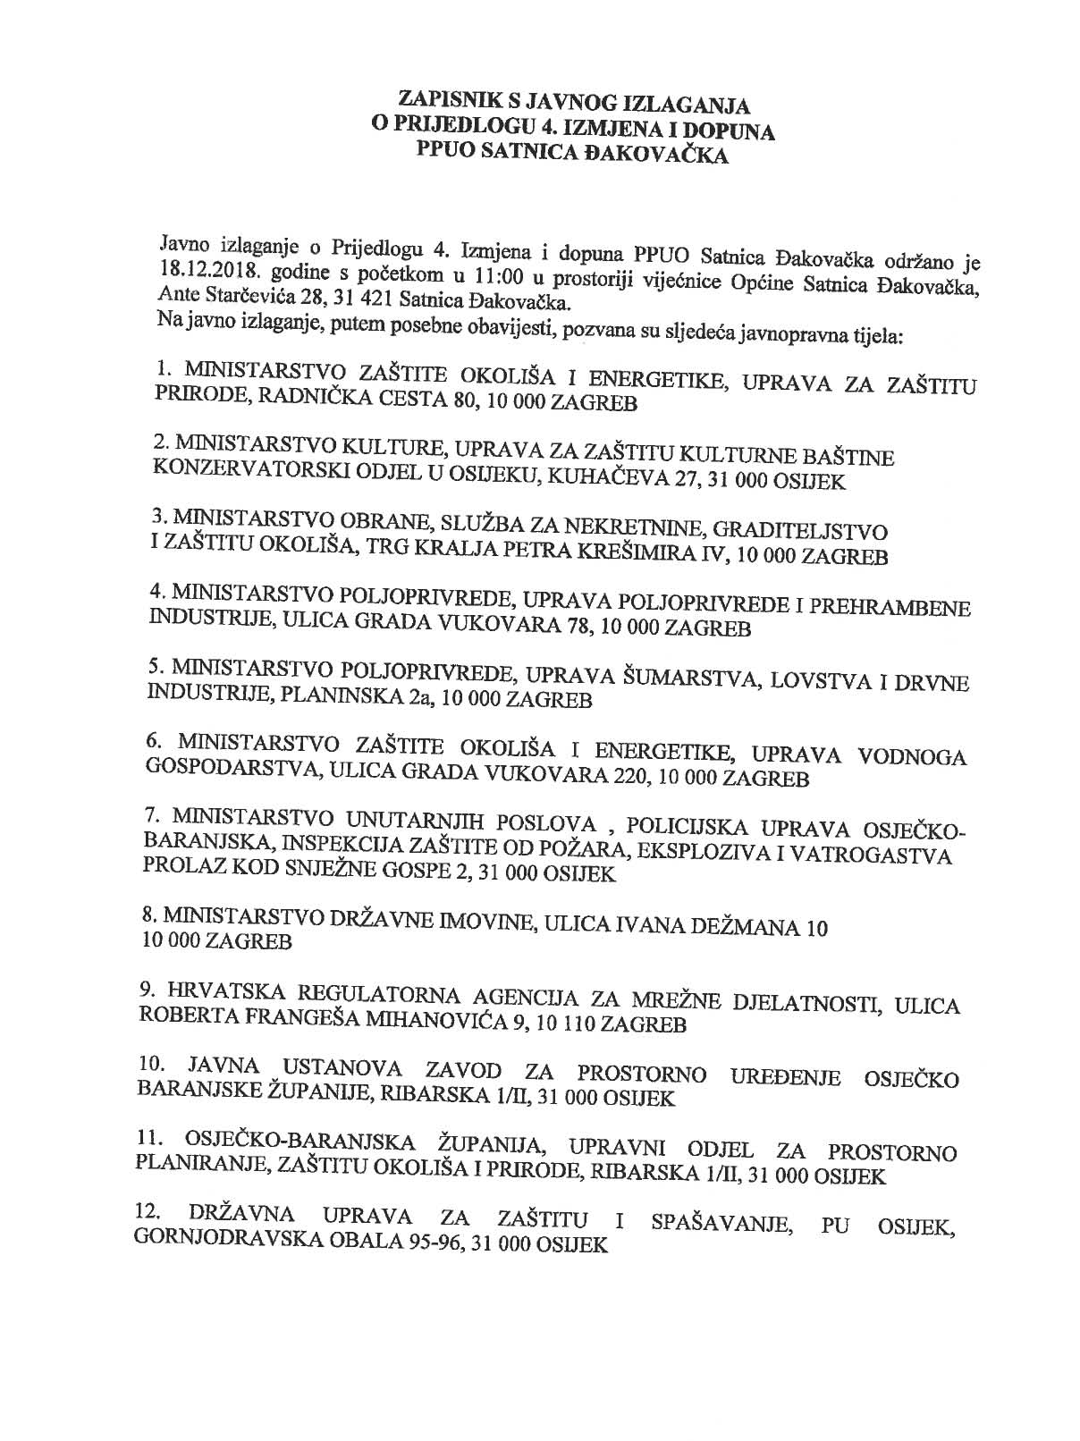
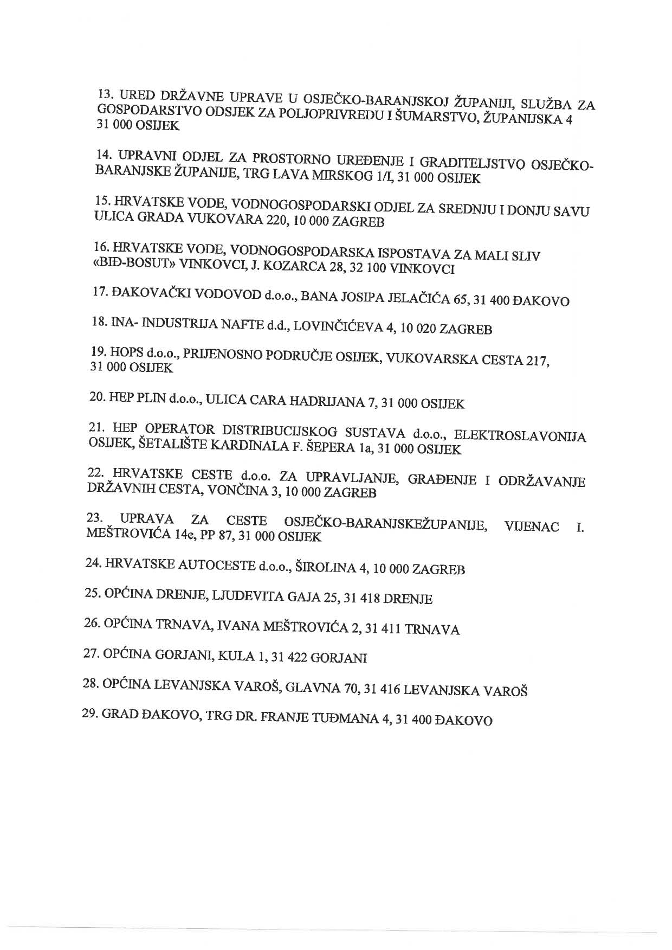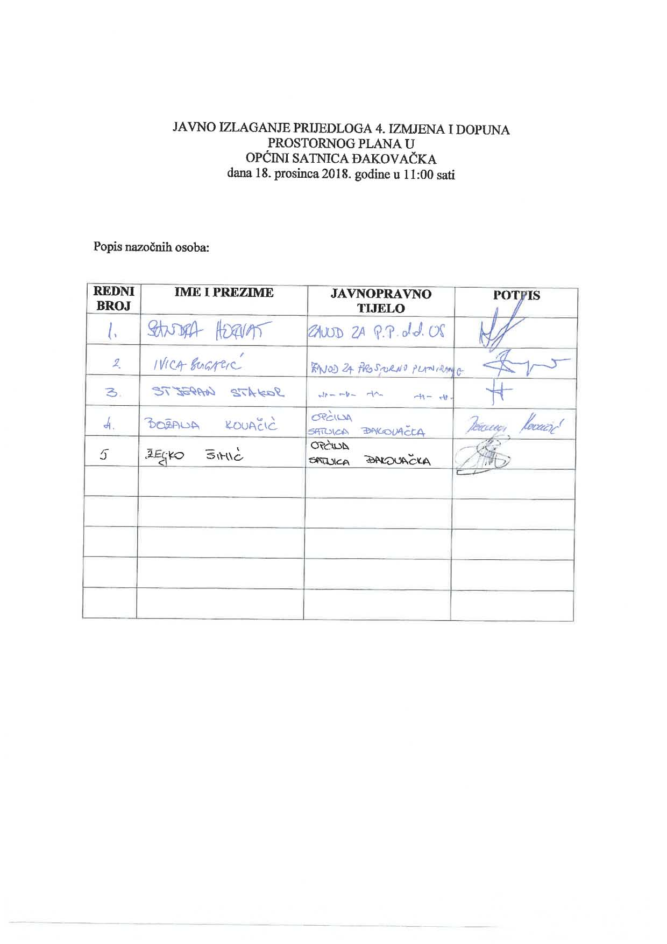

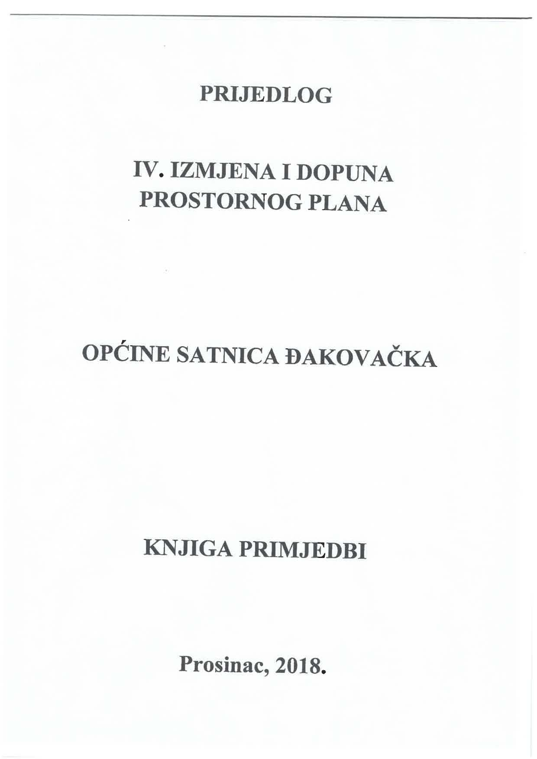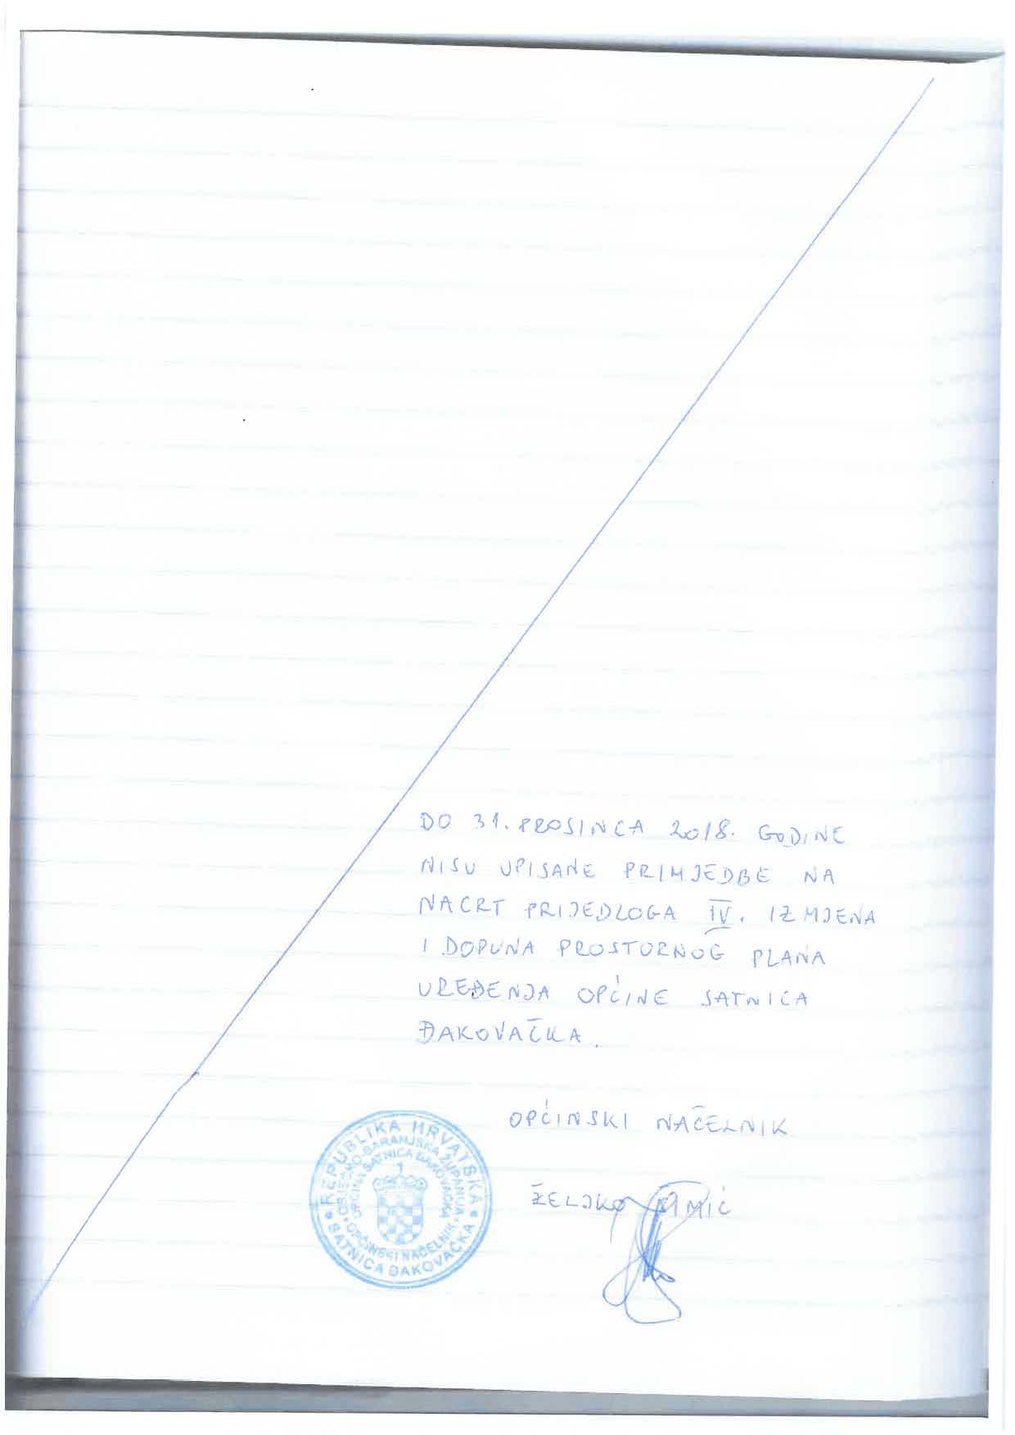

4. MIŠLJENJA, PRIJEDLOZI I PRIMJEDBE NA PRIJEDLOG PROSTORNOG PLANA

- Hrvatske ceste, d.o.o., za upravljanje, građenje i održavanje državnih ceste, Sektor za studije i projektiranje, Odjel za studije, zakonsku i tehničku regulativu, Zagreb
- Javna ustanova Zavod za prostorno uređenje Osječko-baranjske županije, Osijek
- HAKOM, Zagreb
- Državna uprava za zaštitu i spašavanje, Područni ured za zaštitu i spašavanje Osijek
- INA d.d., Istraživanje i proizvodnja nafte i plina, Razrada polja, Zagreb
- Ministarstvo poljoprivrede, Zagreb
- Ministarstvo državne imovine, Zagreb

